МУНИЦИПАЛЬНОЕ КАЗЕННОЕ ДОШКОЛЬНОЕ

ОБРАЗОВАТЕЛЬНОЕ УЧРЕЖДЕНИЕ

г. НОВОСИБИРСКА

« Детский сад № 15 общеразвивающего вида с приоритетным осуществлением физического развития детей»

Квест – игра

«Космическое путешествие»

Подготовила: воспитатель 1 кв.категории

Бажмина Марина Александровна

Новосибирск, 2018

Конспект квест-игры «Космическое путешествие»

Цель: Продолжать формировать элементарные представления воспитанников о космосе .
Задачи:
-развивать память, мышление, сообразительность.
-Продолжать воспитывать доброжелательные взаимоотношения между детьми.
- умение видеть красоту космического пространства, восхищаться ею.
- Учить детей выполнять игровые действия, соблюдать правила игры, действовать по сигналу ведущего.
Участники: дети группы №2, гр №3, гр №4,гр.№5
Предварительная работа:
Беседа о космосе, планетах, космонавтах; просмотр мультфильма о космосе,
Материал и оборудование:
-Изображение планет, мультимедиа, ноутбук, загадки, кроссворд.

Ход игры:

Первая планета Земля(гр №2):
Воспитатель: Здравствуйте, ребята!
Стук в дверь мл.воспитатель приносит письмо от Лунтика.
воспитатель читает письмо, вместе с детьми решают отправиться в путешествие по космосу. Следуя маршруту.

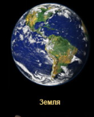
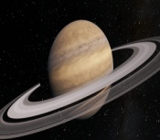
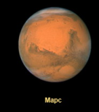
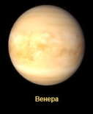

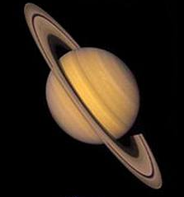
Первая наша остановка Планета Земля. Здесь мы должны выполнить задание, для того чтобы найти первую подсказку (кусочек пазла).
задание №1 «обведи по точкам»
- Что же это за картинки? (дети объясняют, что у них получилось). Дети находят самостоятельно или при помощи наводящих вопросов первый пазл.
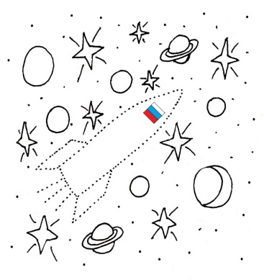
Молодцы, можете отправляться на другую планету.
Вторая планета Марс (гр №3):
- Загадки
- Средь звезд несется где-то.
Он много лет летит-летит,
Космический…
(Метеорит)

- Освещает ночью путь,
Звездам не дает заснуть.
Пусть все спят, ей не до сна,
В небе светит нам…
(Луна)

- Планета голубая,
Любимая, родная.
Она твоя, она моя,
А называется…
(Земля)

- Бродит одиноко
Огненное око.
Всюду, где бывает,
Взглядом согревает.
(Солнце)

- Океан бездонный, океан бескрайний,
Безвоздушный, темный и необычайный,
В нем живут вселенные, звезды и кометы,
Есть и обитаемые, может быть, планеты.
(Космос)

- Человек сидит в ракете.
Смело в небо он летит,
И на нас в своем скафандре
Он из космоса глядит.
(Космонавт).

- Игра « Расставь планеты Солнечной Системы по порядку»
В результате правильно выполненных заданий дети получают второй
кусочек пазла.
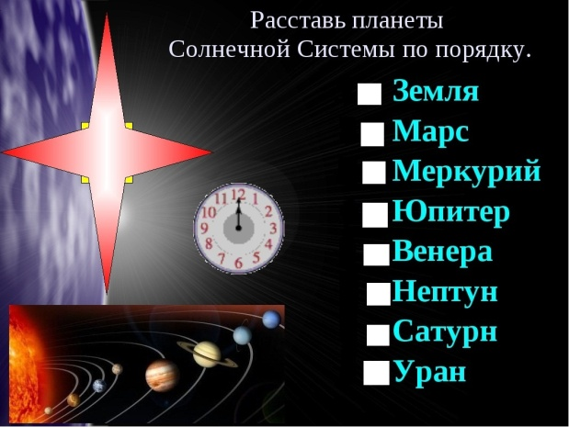

Третья планета Венера (гр №5):

- Разгадывание кроссворда.

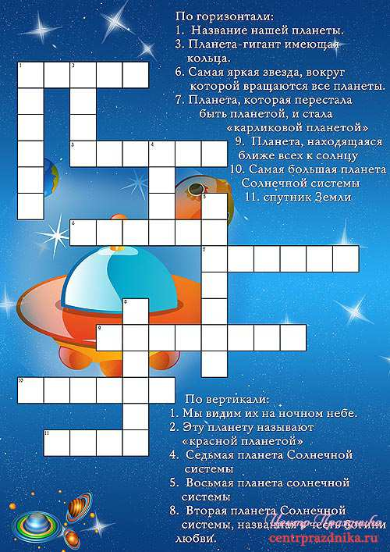

- Интересные факты подготовленные детьми подготовительной группы.

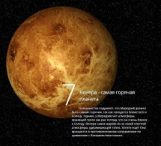
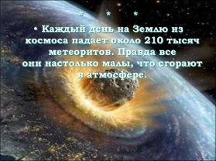
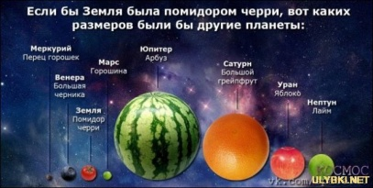
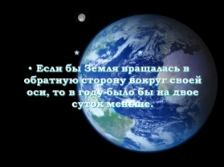

Молодцы, отправляемся на другую планету. Не забудьте забрать наш кусочек пазла.

Четвёртая планета Сатурн (гр №4):
- Игра-задание «Кто находиться на планете?»

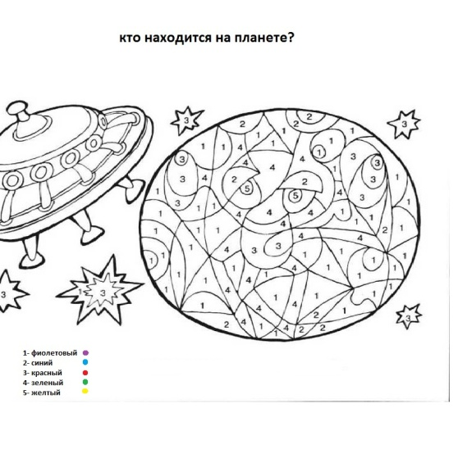

При выполнении последнего задания дети собирают из кусочков пазла целую картинку.

На картинке изображено (фото юпитера) место, где лежит посылка.
Дети получают посылку и отправляются в группу.

Спасибо и до новых встреч.

